Отчет по государственным услугам за 2025 год.

КГУ «Общеобразовательная школа №8 имени Шокана Уалиханова г.Степногорск отдела образования по городу Степногорск управления образования Акмолинской области»

- Общие положения
- Сведения об услугодателях: КГУ «Общеобразовательная школа №8 имени Шокана Уалиханова». Юридический адрес город Степногорск, 6 микрорайон, здание 4.
- Информация о государственных услугах:
В ОШ №8 имени Шокана Уалиханова оказывается 13 государственных услуг.
За 2025 год оказано 290 услуг:
оказанных через Госкорпорацию «Правительство для граждан» -
0 услуги;
оказанных государственных услуг в электронном варианте через ПЭП - 148 услуг;
оказанных государственных услуг, оказанных в бумажном варианте -
129 услуг.
электронный вид через информационные системы услугодателя без прямого контакта с услугополучателем (за исключением веб-портала "электронного правительства" www.egov.kz, www.elicense.kz) – 0 услуг.
электронный вид через информационные системы услугодателя путем прямого контакта с услугополучателем и ручного ввода заявки в информационную систему (за исключением веб-портала "электронного правительства" www.egov.kz, www.elicense.kz) – 13 услуг.
Все государственные услуги в сфере образования оказываются на бесплатной основе.
За 2024 год КГУ «ОШ№8 им.Ш.Уалиханова » оказано 238 услуг;
оказанных через Госкорпорацию «Правительство для граждан» -
0 услуги;
оказанных государственных услуг в электронном варианте 179 услуг; оказанных государственных услуг, оказанных в бумажном варианте -
59 услуги.

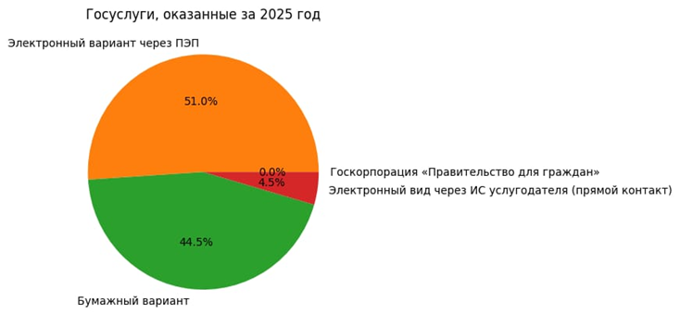

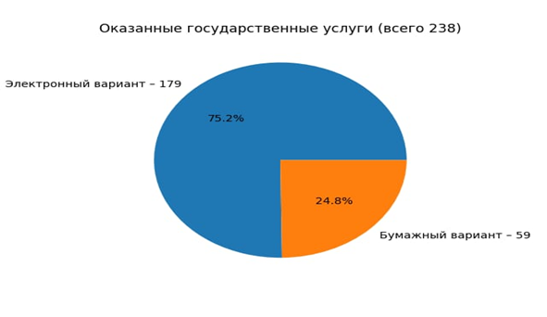

- Информация о наиболее востребованных государственных услугах:
Наиболее востребованные государственные услуги в сфере образования:
«Прием документов и зачисление в организации образования независимо от ведомственной подчиненности для обучения по общеобразовательным программам начального, основного среднего, общего среднего образования»;
«Оказание финансовой и материальной помощи обучающимся и воспитанникам государственных организаций образования»;
«Прием документов для перевода детей между организациями начального, основного среднего, общего среднего образования»;

Работа с услугополучателями:
- Сведения об источниках и местах доступа к информации о порядке оказания государственных услуг.
Вся необходимая информация для услугополучателей размещена на официальном сайте КГУ «ОШ№8 им.Ш.Уалиханова» http://sc0012.stepnogorsk.aqmoedu.kz/content/9969-30-09-25-09-58-04-vnutrishkolynyy-kontroly в разделе «Государственные услуги» размещены правила оказания государственных услуг. Также во всех подведомственных организациях на информационных стендах размещены правила государственных услуг. Функционируют уголки самообслуживания.
Информация о публичных обсуждениях проектов подзаконных нормативных правовых актов, определяющих порядок оказания государственных услуг.
В настоящее время публичное обсуждение проектов подзаконного правовых актов осуществляется на интернет-портале открытых нормативно правовых актов. КГУ «ОШ №8 им.Ш.Уалиханова» нормативно правовые акты не разрабатывались.
- Мероприятия направленные на обеспечение прозрачности процесса оказания государственных услуг (разъяснительные работы, семинары, встречи, интервью и иное).
За 2025 год ОШ№8 им.Ш.Уалиханова в СМИ и социальных сетях было опубликовано 8 статей и 3 прямых эфира. На ежемесячной основе проводится работа по информированию населения о порядке предоставления государственных услуг посредством СМИ, интернет – ресурсов услугодателей.

Деятельность по совершенствованию процессов оказания государственных услуг.
В целях снижение коррупционных рисков и повышения качества оказания государственных услуг все дошкольные, средние организации образовании по городу Степногорск работают в единой информационной системе Аkmola.kz. В системе реализуются 4 автоматизированные государственные услуги.
Так же с 2022 года во всех организациях образования функционирует система Министерства образования и науки Республики Казахстан АРМ ГУ МП РК, в которой доступны 13 государственных услуг.
- Мероприятия направленные на повышение квалификации сотрудников в сфере оказания государственных услуг.
В ОШ №8 государственные услуги оказывают 4 сотрудника, которые обеспечены необходимой компьютерной техникой. В 2025 году 4 сотрудника прошли курсы повышения квалификации по государственным услугам. Таким образом 100 % сотрудников имеют сертификаты повышения квалификации по качеству оказания государственных услуг.

Контроль за качеством оказания государственных услуг.

Информация о жалобах услугополучателей по вопросам оказания государственных услуг.
- За 2025 год жалоб о предоставлении государственных услуг не поступало.
- Результаты внутреннего контроля за качеством оказания государственных услуг.
Нарушений сроков оказания государственных услуг и необоснованных отказов не установлено.
- Результаты общественного мониторинга качества оказания государственных услуг.
Согласно результатам общественного мониторинга, за качеством оказания государственных услуг в 2025 году нарушений сроков оказания государственной услуги не выявлено. Принимаются меры по недопущению нарушений государственных услуг.

Перспективы дальнейшей эффективности и повышения удовлетворенности услугополучателей качеством оказания государственных услуг.
В 2026 году будет продолжена работа по обеспечени. Физических и юридических лиц доступными и качественными государственными услугами.

Руководитель С.Журина

